FÜRDŐHELYI UTAZÁS
Művelődéstörténeti televíziós sorozat (8 x 26 perc)

A 2003-ban készült televíziós filmsorozat segítségével megismerkedhetünk az egykori Osztrák-Magyar Monarchia és főként a régi Magyarország híres fürdőhelyeivel. A csodatévő vizekhez fűződő legendák már ősidők óta vonzzák a gyógyulni vágyókat. A Kárpát-medence különösen bővében volt áldást hozó forrásoknak, amelyekhez legendák sora kötődött. A Monarchia idején már kereken nyolcszáz kisebb-nagyobb fürdőhelyet tartottak nyilván. A nevezetesebbek látogatása mindinkább hozzátartozott a polgári életformához. A 19. század végétől módosabb körökben már szinte kötelező volt néhány hetet nyaralni, telelni egy-egy divatos tengeri, magaslati vagy éppen gyógyvizekben gazdag üdülőhelyen. A felvidéki Pöstyéntől az erdélyi Tusnádfürdőig, a napfényes Abbáziától a bánáti Herkulesfürdőig se szeri, se száma a századvég pompázatos stílusában kiépült gyógyhelyeknek.
A film alkotói, miután tallóztak a magyarországi múzeumok kincsei között, lencsevégre kapták a cikornyás fürdőpoharakat, végigböngészték a derűs üdvözlőlapok százait, hajdani baedekkerek tucatjait, elindultak a régi nyomokon, hogy a mai Magyarország, Szlovákia, Románia és Horvátország gyógyvizekben bővelkedő vidékein felfedezzék a múltat és megörökítsék azt is, hogyan működnek ma ezek a patinás fürdők. A történelmi utat olykor stílszerűen hegyek között kanyargó nosztalgiavonatokkal, régi utcák kövét koptató fiákerekkel járták, s így többet láttak, mintha csak a gépkocsi ablakából szemlélődtek volna.
A filmsorozat több mint száz év kultúrtörténetének egy rendkívül színes, látványos fejezetét, a fürdőkultúra hajdani hétköznapjait idézi fel egy különös történelmi-földrajzi utazás keretében.

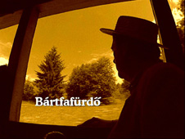 | 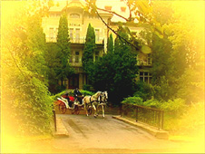

1.rész: Bártfafürdő

A nyolcrészes sorozat a hajdan egyik leghíresebb gyógyhely, a felvidéki Bártfafürdő múltjának és jelenének bemutatásával kezdődik. A kies fürdőhely a nagyrészt német cipszer polgárok lakta, középkori Bártfa közelében, a város tulajdonaként épült ki. A Monarchia éveiben emelt szállodák, panziók, privát villák tíz, különböző gyógyhatással bíró forrás közelében állnak, amelyek ma is kiapadhatatlanul buzognak.
Valamikor nagy élet volt a promenádokon: elsősorban a tehetősebb magyar és lengyel arisztokraták, polgárok jöttek el ide, ahol még az osztrák császárné, Sissi is megfordult. Bártfafürdő ma is kedvelt hely: beutalt gyógyulni vágyók, a vizek csodatévő hatásában reménykedő kirándulók és a történelmi emlékeket, szép tájakat kedvelő turisták célpontja.

2. rész: Pöstyén és Trencsénteplic

Történelmi kirándulásunkat a Felvidék két nevezetes fürdőhelyén folytatjuk. Mindkét gyógyhelyet egykor királyok, maharadzsák és más főrangú vendégek látogatták, de megfordult itt sok művész, író, költő is. Pöstyén titka jótékony termálvizén kívül elsősorban a Vág folyóból kimert iszapban rejlett, míg Trencsénteplicet a hajdani látogatók főként pompás mór stílusú fürdőházáért,
a „Hammamért” kedvelték.
Így van ez most is a két nagy hírű szlovákiai fürdővárosban. A történelem változásai sok mindent eltöröltek ugyan abból, amit az elődök felépítettek, de a régi idők fürdőhelyi hangulatát a képek eszközeivel mégiscsak hűen idézhetjük fel. Az egykori atmoszférát hozza vissza a féltve őrzött fürdőpoharak, a színes üdvözlőkártyák és a reklámok sokasága is. Mindez színes kaleidoszkópként villan fel a filmben.

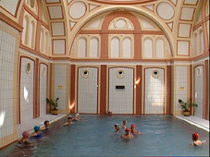 | 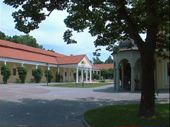
Pöstyéni fürdő | Pöstyén

3. rész: A tátrai fürdőhelyek
Az Osztrák-Magyar Monarchia fürdői között külön „státuszt” képviseltek az elegáns magaslati üdülőhelyek, amelyek nem annyira vizükről, mint inkább pompás klímájukról, kiváló száraz levegőjükről voltak nevezetesek. A Tátra csöndje, a 19. század második felében kiépített kiránduló- és sétautak, a betegek által is használható gyógybarlangok sokakat vonzottak ide a Monarchia zajos nagyvárosaiból.
Tátralomnic, Tátrafüred, Matlárháza, a Csorba-tó valamikor fogalomnak számítottak módosabb körökben, ahová illett – a nyári vizes fürdőhelyen múlatott heteken kívül – télen is eltölteni legalább néhány napot. A nagyhírű szanatóriumok, a fényes szállodák, a jutányosabb árú, mégis otthonos panziók ugyanakkor sokféle társadalmi réteg kényelmét szolgálták. A sorozat e filmje a gyógyító hegyek egykori és mai világát idézi fel.

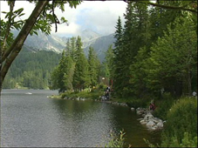 | 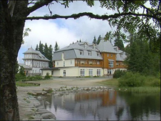
Csorba tó | Szanatórium

4. rész: Horvátország fürdővárosai

A sorozat kamerája ezúttal Horvátország patinás fürdővárosainak színes múltjába tekint be, feltárva azokat a titkokat, amelyek évszázadok óta idevonzzák a gyógyulni vágyók sokaságát. Ilyen hely Szlavóniában a vulkanikus eredetű iszapjáról és gyógyvízéről ma is nevezetes Daruvár, a magyar határ közelében fekvő történelmi Varasdfürdő, amelynek áldást hozó kénes termálforrásai köré már a rómaiak is pompás fürdőt emeltek, valamint Lipik, a Délvidék egykori pazar fürdőhelye, amelynek hajdan elegáns fürdőépületeit rommá lőtték a jugoszláviai háborúban.

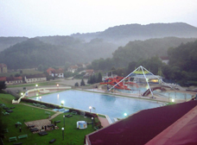 | 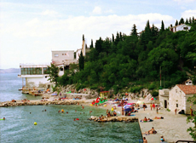
Varasdfürdő | Cirkvenica
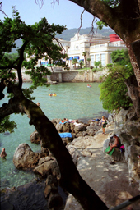
Abbázia

A 19. század második felétől hazánkban is egyre kedveltebbé vált a tengeri fürdőzés, például a fényes eleganciájáról híres Abbáziában, amely a birodalom osztrák feléhez tartozott. Sokan jártak a magyar fennhatóság alatt álló közeli Cirkvenicára is, amit épp Abbázia konkurenciájaként fejlesztettek komoly gyógyhellyé. Szanatóriumaiban a tengervíznek és a tengeri levegőnek a légutakra gyakorolt kiváló hatását ötvözték a tudomány akkori módszereivel és ez a gyógymód, a talasszoterápia ma is sok beteg számára
hoz megváltást.

5.rész: A Sóvidék fürdői

Az Erdély szívében fekvő Szovátára csak jó másfél évszázada járnak a fürdővendégek, miután a Görgényi-havasok alatti völgyet egy heves földmozgás következtében elöntötte a közeli sósforrások vize és létrejött a máig híres Medve-tó. Neves tudósok siettek a vidékre és kísérletekkel is bizonyították, hogy a különleges összetételű víz számos betegség, főként a női meddőség leküzdésére kiválóan alkalmas. Magas sótartalma okozza, hogy a fürdőzők valósággal lebegnek a tó felszínén.
A környékbeli tavak partján messze földről érkező betegek kenegetik magukat a gyógyítónak tartott vöröses-fekete iszappal. Akik légúti betegségekben szenvednek, a közeli Parajd sóbányáját látogatják kristálytiszta levegőjéért, a bánya ugyanis csarnokait a gyógyítás és az idegenforgalom szolgálatába állította. A film kamerája bejárja a környék helységeit, bemutatva a fénykort, amikor ez a vidék a neves európai fürdőhelyek sorába tartozott és persze a jelent is, amikor mindez lassan feltámadni látszik sokáig tartó Csipkerózsika-álmából.

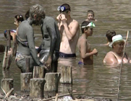 | 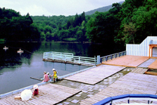
Iszapfürdő | Szováta

6.rész: A gyógyító gáz

A sorozat készítői ezúttal a Székelyföld történelmi, földrajzi és geológiai szempontból egyaránt különleges pontjait kereste fel, amelyek misztikus büdös barlangjaikról, gáztól fortyogó, bugyborékoló vizükről váltak híressé. Már a népi tapasztalat is megmutatta, hogy ez a láthatatlan, kénes, szénhidrogénes gáz jó néhány betegség, főleg mozgásszervi gondok enyhítésére alkalmas. Így hát kezdetben a környékbeli székelyek, később már távolabbról érkező fürdővendégek is gyógyítgatták magukat a száraz „gázfürdőkben”, amelyeket mofettáknak, székelyesen gőzlőknek neveznek Bálványos, Tusnádfürdő és Kovászna környékén.
A gyógyító gáz ugyanakkor gyilkos is lehet: ha valaki mélyebbre hajol, mint a megengedett szint. Ekkor veszélyes koncentrációban szívhatja be a fojtó levegőt, ami akár halált is okozhat. Ezért a mofettázást szigorú orvosi felügyelet mellett végzik Erdély e vidékének gyógyközpontjaiban, ahová a film nézői betekinthetnek.

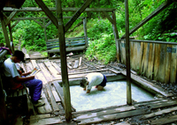 | 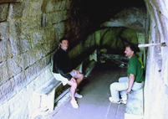
Bálványosfürdő | Torjai büdösbarlang

7.rész: Budapest fürdőváros

A Monarchia gyors ütemben fejlődő metropoliszai közül egy sem volt oly gazdag gyógyító vizekben, mint Buda és Pest, amelynek termálforrásai összefüggő vízrendszert alkotnak. A film e korszak pezsgő fürdőéletére, hajdani szórakoztató és gyógyintézményeire pillant vissza, felidézve azt is, hogy mindez a fürdőzést igencsak kedvelő elődök, a rómaiak és a törökök fejlett vízkultusza nyomán jött létre.
A város „fürdőtörténelméből” jó néhány furcsaságról értesülhetünk. Ki gondolná például, hogy a Széchenyi-fürdő egyik hőforrása épp a Hősök tere kellős közepén, Árpád vezér lovának lába alatt búvik meg jó ezer méteres mélységben? Hogy a Gellért-hegy sziklái alatt húzódó alagútban, a Gellért és Rudas fürdő között végigsétálva, tucatnyi kútra akadunk, amelyekből forró víz tör fel? Hogy a télen-nyáron meleg budai Malom-tó partján álló, kupolás „török fürdő” bizony sohasem látott törököt, hiszen alig másfél évszázada emeltette egy merész kedvű vállalkozó? Hogy Budapest legpompásabb fürdőpalotája a termálvízben gazdag Margitszigeten állt? A Margit-fürdőt, amely a háborúban megsérült, 1958-ban – kiöntve a fürdővízzel a gyereket – rövid úton lebontották.
Így mosta el az idő jó néhány más nagyhírű hely emlékét is. De azért a Monarchia időszakának fürdőkultúrájából szerencsére sok minden megmaradt. Gondoljunk csak az akkoriban átépített török fürdőkre, így a Császárra, a Lukácsra vagy a „békebeli idők” eleganciáját sugalló, máig Európa-hírű Széchenyi- és Gellért-fürdőre. Ők most is jó ismerősei minden budapestinek és azoknak, akik felkeresik a magyar fővárost.

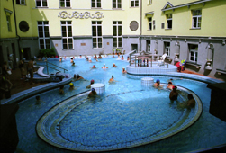 | 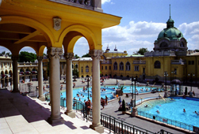
Lukács-fürdő | Széchenyi-fürdő

8.rész : Magyarország történelmi gyógyhelyei

A kamera a mai Magyarország három olyan nagy múltú gyógyhelyére látogat, ahol még most is megérezhetünk valamit a hely szelleméből. Erre nemcsak a seregnyi dokumentum, a sok kedves képeslap, díszes fürdőpohár és más, akkor szokásos csecsebecse emlékeztet minket, de a patinás környezet és a régmúltat némiképp felidéző jó néhány helyszíni részlet is.
Parád környékén az erdő sűrűjében számos forrást találunk. Innen indult el hódító útjára az a kénes szagú „nedű”, amit máig Parádinak tisztelünk. De a vidék nemcsak az emésztési zavarok enyhítésére javasolt „büdösvíz” révén volt népszerű, hanem timsó tartalmú fürdője miatt is. A közeli timsó bányából az eső által kimosott víz elsősorban a női betegségek gyógyítására volt alkalmas.
A föld e kincseinek köszönhetően épült ki Parádfürdő, és bár hírneve azóta kissé megkopott, ma is sokan esküsznek az itteni vizek jótékony erejére.
A 19. század második felében leginkább a vasút gyors fejlődése hozta meg a közönség kedvét, hogy felkeresse a hazai fürdőhelyeket. Így, gőzhajón érkezett kedvenc helyére, Balatonfüredre Jókai Mór is. Szavai hűen idézik fel az egykori gyógyhely hangulatát, amelynek sokféle nyavalyára javallott számos gyógyforrása és a Balaton selymes vize betegek és egészségesek seregét vonzotta ide.
Hévíz kicsiny, télen-nyáron meleget árasztó tavában, a középkorban még csak a környék lakói merítkeztek meg, maguk és jószágaik fájós tagjait kúrálva a vízben. Alig kétszáz éve fedezte fel az orvostudomány, hogy a tó medrét évmilliók energiáját magában rejtő tőzeges láp alkotja és gyógyító erejét a vízben szétszóródó finom iszapszemcsék adják. A mai modern terápia is az ősi tapasztalaton, a víz és az iszap áldásos hatásán alapul. Ez tette nevezetessé Hévízt a Monarchia idején és ez teszi ma is a legnépszerűbb magyarországi gyógyfürdővé a hazai és a külföldi látogatók körében.

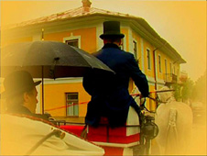

Fürdőhelyi utazás

Filmsorozat (8 x 26’)
Miskolci Fesztivál, 2003: a MOKÉP különdíja

Technika:Dvcam vagy Beta SP
Készítette a Videant Kft.2002-2003-ban
Vágó:Zajti Gábor
Első adás: Magyar Televízió 2003
Producer:Somogyvári Rudolf
Operatőr: Nádorfi Lajos
Forgatókönyvíró – rendező
Novobáczky Sándor
Információ: Tel/fax: 00361-275-8131
e-mail: novo@axelero.hu

